|  |  |  |
| --- | --- | --- |
| Cyberbezpieczeństwo | | Kielce,27/12/2018 |
| Laboratorium 5 Part 2 |  | |
| Wyk. Jakub Adamski | | Ocena: |

Part 1

Step 3

What information is displayed in clear text?

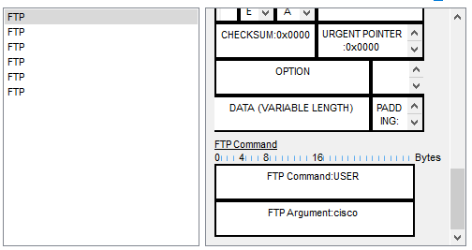

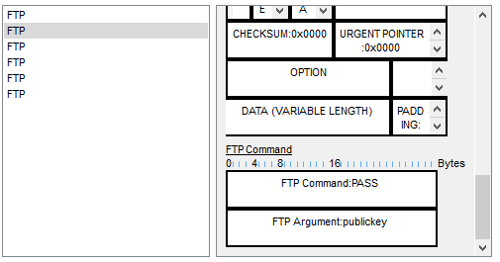

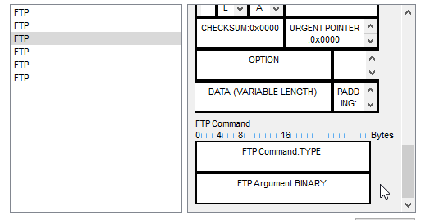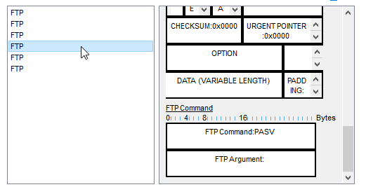

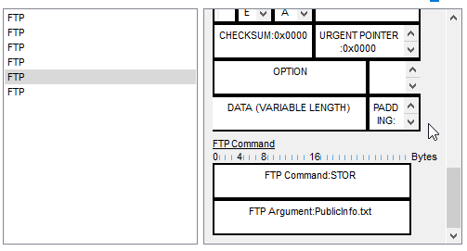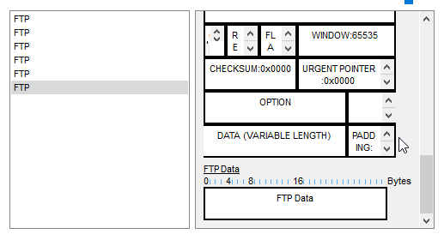

Part 2

What is the Client IP for the client-to-site VPN connection ?



Part 3

Step 1

What extra IP address is now shown that was not shown before in Part 1 Step 2c?  
Tunnel Interface IP Address.....: 10.44.2.201

Step 3

Are there any FTP messages displaying the password of internal or the file upload of PrivateInfo.txt?

Nie ma żadnej wiadomości która zawierałaby hasło. Jedna wiadomość zawiera informacje że plik PrivateInfo.txt został wysłany. Jest to spowodowane tym żę ustawiliśmy połączenie VPN client-to-site.